Associazione Culturale Jazz Club Ferrara
Regione Emilia–Romagna, Comune di Ferrara, Endas Emilia-Romagna

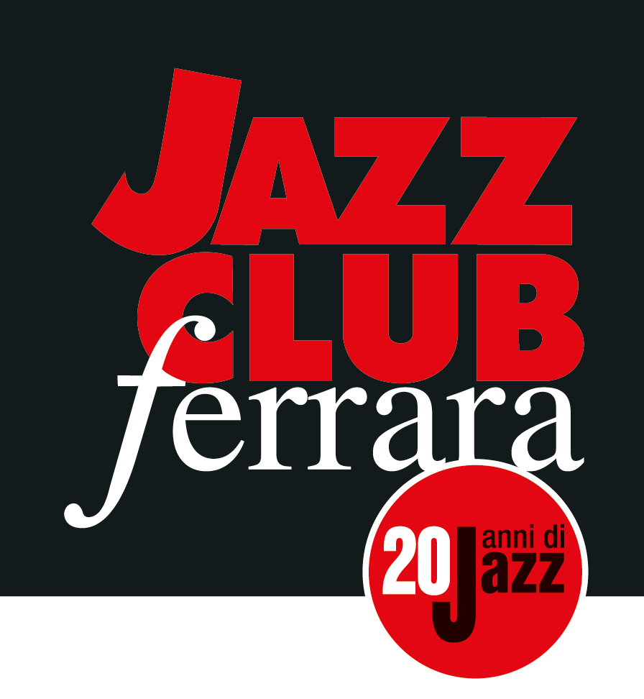

Ferrara in Jazz 2018 – 2019

XX Edizione
05 ottobre 2018 – 30 aprile 2019

COMUNICATO STAMPA

Sabato 02 marzo, ore 21.30
Dayna Stephens Group
Dayna Stephens, sassofoni
Aaron Parks, pianoforte
Ben Street, contrabbasso
Jeff Ballard, batteria

Con un gruppo stellare formato da Aaron Parks al pianoforte, Ben Street al contrabbasso e Jeff Ballard alla batteria, Dayna Stephens - uno dei più stimati sassofonisti e compositori della nuova generazione - torna in Italia per quattro concerti esclusivi e fa tappa al Torrione sabato 2 marzo proponendo un live di rara intensità.
Con un gruppo stellare formato da Aaron Parks al pianoforte, Ben Street al contrabbasso e Jeff Ballard alla batteria, Dayna Stephens torna in Italia per quattro concerti esclusivi e fa tappa al Torrione sabato 2 marzo (inizio ore 21.30). L’apprezzato sassofonista e compositore propone un repertorio costituito perloppiù da composizioni originali, in cui trame acustiche s’intrecciano all’elettronica portando l'ascoltatore a vivere un'esperienza estetica di rara intensità.
Formatosi nella Bay Area e trasferitosi a New York, Stephens è cresciuto assieme ai coetanei Ambrose Akinmusire, Taylor Eigsti e Julian Lage, giungendo alla piena maturità artistica con l’ultimo acclamato album Gratitude. Sassofonista ed educatore, Stephens ha saputo distinguersi anche come compositore ed arrangiatore, oltre ad essersi classificato secondo ai Downbeat Critics’ Pool nella categoria ‘Emerging Star’.
In qualità di sideman, particolarmente richiesto, ha registrato e condiviso il palco con artisti del calibro di Kenny Barron, Al Foster, Idris Mohammed, Terence Blanchard, Geoffrey Keezer, Albert ‘Tootie’ Heath, Matt Wilson, Oliver Lake, Carlos Santana, Stefon Harris, Stevie Wonder, Dr. Lonnie Smith, Peter Apfelbaum, Tom Harrell, Gretchen Parlato, Josh Roseman, Ray Drummond, Winard Harper, Bobby Short e molti altri.

INFORMAZIONI
www.jazzclubferrara.com
jazzclub@jazzclubferrara.com

Per informazioni e prenotazione cena 331 4323840 tutti i giorni dalle ore 12:00 alle ore 22:00.

Il Jazz Club Ferrara è affiliato Endas, l’ingresso è riservato ai soci.

DOVE
Torrione San Giovanni via Rampari di Belfiore, 167 – 44121 Ferrara. Se si riscontrano difficoltà con dispositivi GPS impostare l’indirizzo Corso Porta Mare, 112 Ferrara.

COSTI E ORARI
Intero € 25
Ridotto € 20

Non si accettano pagamenti POS

Apertura biglietteria 19.30
Cena a partire dalle ore 20.00
Primo set 21.30
Secondo set 23.00

PRESIDENZA
Andrea Firrincieli

DIREZIONE ARTISTICA
Francesco Bettini

UFFICIO STAMPA
Eleonora Sole Travagli
e-mail: solejazzclubferrara@gmail.com ; press@jazzclubferrara.com
cell. + 39 339 6116217

